2020年7月建筑业高位回升
基建项目加快推进，建筑业工程量保持较快增长，建筑业商务活动指数为60.5%，高于6月0.7个百分点，其中土木工程建筑业商务活动指数为62.5%，高于6月3.2个百分点。从劳动力需求和市场预期看，建筑业从业人员指数和业务活动预期指数为56.2%和66.3%，分别连续4个月保持在55.0%和65.0%以上。
中国制造业采购经理指数
中国制造业采购经理指数（PMI）为51.1%，比上月上升0.2个百分点。

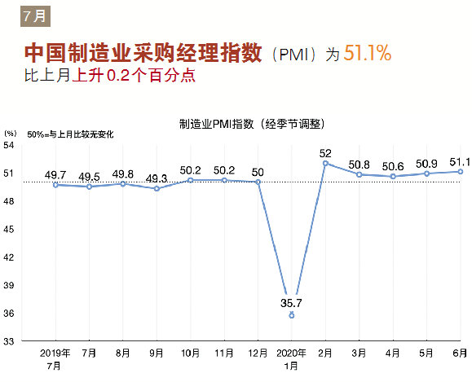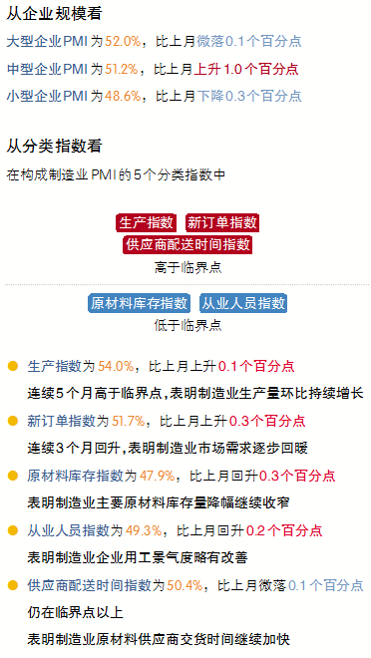

中国非制造业采购经理指数

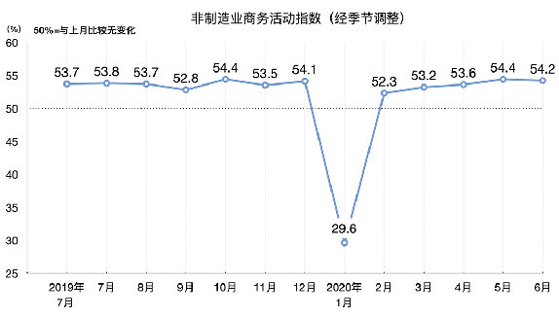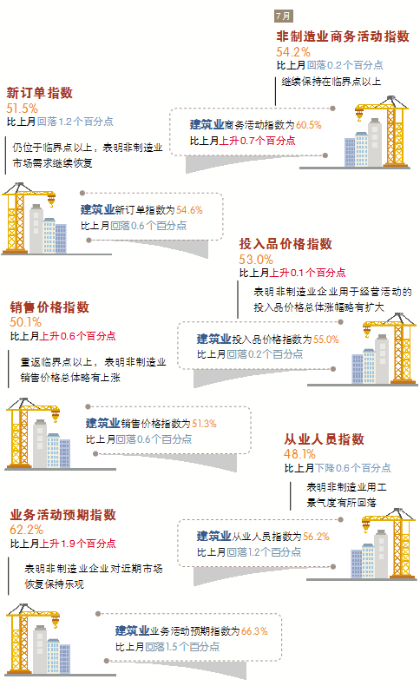
中国综合PMI产出指数
7月综合PMI产出指数为54.1%，比上月微落0.1个百分点，表明我国企业生产经营总体继续保持恢复性增长势头。

